
دانشگاه صنعتي امیرکبیر
(پلی تکنیک تهران)
دانشكده ریاضی و علوم‌کامپیوتر

ساخت بازی شطرنج

نگارش
محمد‌‌‌‌‌‌رضا کتابی‌دلشاد

استاد راهنما
مهدی قطعی

استادمشاور
امین رحمانی

تابستان 1401

اينجانب محمد‌رضا کتابی‌دلشاد متعهد مي‌شوم كه مطالب مندرج در اين پايان نامه حاصل كار پژوهشي اينجانب تحت نظارت و راهنمايي اساتيد دانشگاه صنعتي اميركبير بوده و به دستاوردهاي ديگران كه در اين پژوهش از آنها استفاده شده است مطابق مقررات و روال متعارف ارجاع و در فهرست منابع و مآخذ ذكر گرديده است. اين پایان نامه قبلاً براي احراز هيچ مدرك هم‌سطح يا بالاتر ارائه نگرديده است.
در صورت اثبات تخلف در هر زمان، مدرك تحصيلي صادر شده توسط دانشگاه از درجه اعتبار ساقط بوده و دانشگاه حق پيگيري قانوني خواهد داشت.
كليه نتايج و حقوق حاصل از اين پایان نامه متعلق به دانشگاه صنعتي اميركبير مي‌باشد. هرگونه استفاده از نتايج علمي و عملي، واگذاري اطلاعات به ديگران يا چاپ و تكثير، نسخه‌برداري، ترجمه و اقتباس از اين پایان نامه بدون موافقت كتبي دانشگاه صنعتي اميركبير ممنوع است.
نقل مطالب با ذكر مآخذ بلامانع است.

محمد‌رضا کتابی‌دلشاد

چکیده
در این مقاله به ساختار بازی شطرنج در جاوا پرداخته شده است؛ در هر بخش یک کلاس از برنامه به همراه توابع ضمیمه آن بررسی و بیان میشود .

واژه های کلیدی:
Class, Source , Destination, Action listener
فهرست مطالب | صفحه
چکیده 1
فصل اول Classes 3
2-1- Chessman 4
Valid move -2-1-1 4
2-1-2- SubClasses of Chessman 4
2-2- Main Page 5
2-3- Map 6
2-4- Game 8
-2-4-1 addActionListenerToChessman 9
-2-4-2 Move 9
-2-4-3 ChangeTurn 9
-2-4-4 Run 10
2-5- Human Player 11
2-6- Aiplayer 11
2-7- Load 12
Save -2-7-1 12
Load last game-2-7-2 12
2-8- Animation 13
2-9- Select Color 14
فصل دوم جمع‌بندي و نتيجه‌گيري و پیشنهادات 15
جمع‌بندي و نتيجه‌گيري 16
پیشنهادات 16
منابع و مراجع 17
Abstract 1

فصل اول
Classes

Chessman
یک Abstract Class است که شامل خواص کلی هر مهره مانند موقعیت ، اسم ، تصویر و رنگ است .این کلاس شامل تابعی است که به ازای هر subclass از این کلاس پیاده‌سازی میشود. به ازای هر نوع مهره شطرنج کلاسی داریم که از کلاس Chessman ارث‌بری می‌کند. از آنجا که خود Chessman از Jcomponent ارثبری میکند پس هر مهره ای که از Chessman ارثبری میکند از Jcomponent نیز ارثبری میکند.
چون خود مهره ها component هستند میتوانیم به آنها تعدای component از قبیل image اضافه کنیم .

Valid move -2-1-1
تابعی در Chessman است که در آن به ازای هر مهره validationحرکت بررسی میشود (حرکت valid هست یا خیر ).

2-1-2- SubClasses of Chessman
به ازای هر نوع مهره یک کلاسی تعریف کرده ایم که از chessman ارث‌بری میکند و تابع valid move را اختصاصی برای آن مهره پیاده سازی میکنیم که هرکدام دارای یک constructor هستند و موقعیت، رنگ، اسم و تصویر متناسب در آن تنظیم گشته و به component مهره‌ها اضافه می‌شود.

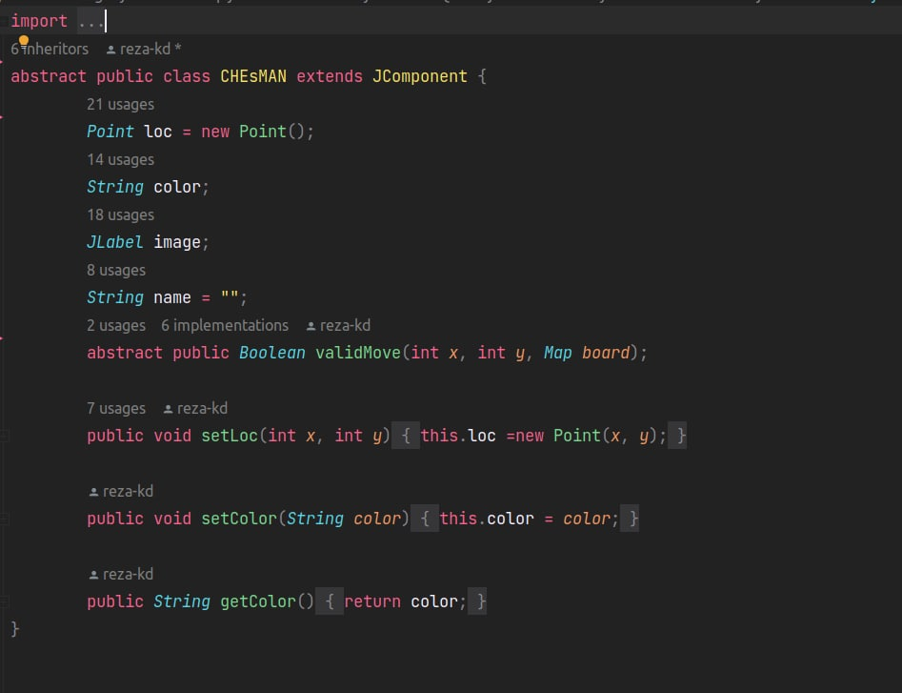
Figure 1

Main Page
هنگام اجرا شدن این کلاس اجرا می‌شود ،فریم اصلی باز شده و دکمه‌های زیر مشاهده می‌گردد؛
- Human vs Human : بازی دونفره بازیکنها
- Human vs Computer: بازی یک بازیکن با کامپیوتر . وقتی صدا زده میشود کلاس setcolor فراخوانده میشود که حاوی یک فریم جدید است و از ما رنگ مهره های کامیپیوتر را میپرسد و بازی مربوطه را میسازد.
- Resume: ادامه بازی قبل
- EXIT : خروج از بازی
داخل ActionListener هردکمه گفته شده است که در زمان انتخاب عمل مربوط به آن دکمه اجرا ‌شود.

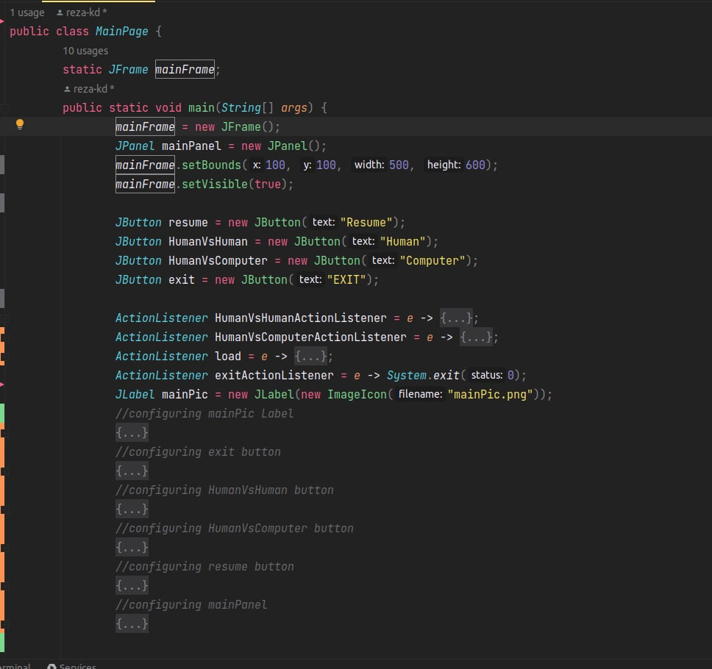
Figure 2

Map
در کلاس Map محیط گرافیکی و داده های بازی شکل میگیرد و از فیلدهای زیر تشکیل میشود؛
آرایه دو بعدی 8×8 از مهره ها
آرایه دو بعدی int از جایگاه مهره ها
Jpanel black out : مهره های مشکی که از بازی خارج شده اند
Jpanel white out: مهره های سفیدی که از بازی خارج شده اند
Bottom Panel : حاوی دکمه های save و exit
Whose Turn Panel: نشان میدهد نوبت چه کسی است
Jbotton دو بعدی 8×8 از دکمه ها که مهره ها به آنها اضافه میشوند
پنلی داریم که layout آن Grade layout 8×8 است که map botton به آن اضافه میشود و هر map botton یک action listener دارد که در عمل مربوط به آن نوشته شده است .
Preprocess of map تابعی است که در آن تمام اطلاعات گرافیکی و مختصات مورد نیاز پنل ها داده شده است . layout تنظیم میشود ، رنگ هر component ست میشود و به component هایی که قرار است به component مربوط به خود اضافه شوند را اضافه میکنیم .
Constructors : کانستراکتر اول محیط گرافیکی بازی را از ابتدا (بدون هیچ حرکت اولیه ای ) میسازد و هیچ پارامتری دریافت نمیکند . کانستراکتر دوم چند آرایه از ورودی میگیرد ؛ آرایه ای از جایگاه اولیه مهره ها ، آرایه ای از مهره های سفید بیرون ، مهره های مشکی بیرون و پارامتری مربوط به نوبت حرکت بازیکنها.
در این تابع محیط گرافیکی مربوط به این بازی را میسازیم .
Get chessman color : رنگ مهره ای که مختصاتش را میدهیم به ما برمیگرداند.
Main color : صفحه 8×8 که دکمه ها به آن اضافه شده اند (رنگ سیاه یا سفید دارند ) را به رنگ اولیه خود برمیگرداند (رنگ ساده صفحه شطرنجی)
Get bord : آرایه دو بعدی برد را برمیگرداند که میگوید در هر خانه چه مهره ای قرار دارد
این کلاس نیز از Jcomponent ارث‌بری میکند .
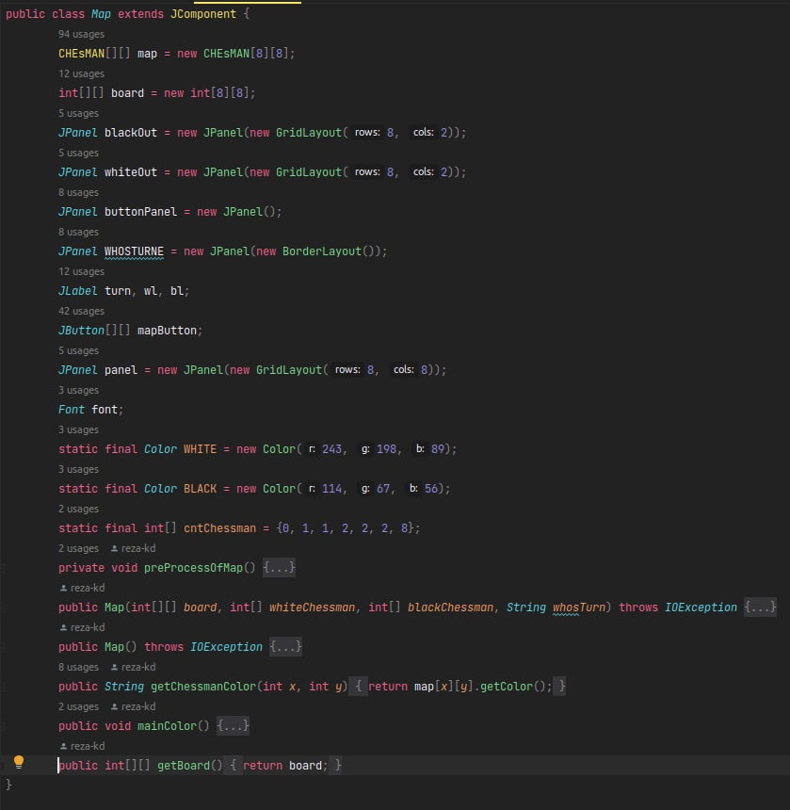
Figure 3

Game
در این کلاس کلیات منطق بازی قرار گرفته است و برای هر بازی جدید باید یک object از این کلاس با مشخصات بازی مربوطه تعریف کنیم .کلاس Game داری فیلد های زیر میباشد
Frame : فریم اصلی بازی
Board : ارایه نگه دارنده اینکه هر جایگاه چه مهره ای دارد.
Type of game : اگر مقدار آن “Both” باشد هر دو بازیکن Human هستند و اگر رنگی دریافت شود آن رنگ مختص به Computer ‌می باشد.
Src and Des : دو آبجکت از جنس پوینت که نشان می دهند مبدا و مقصد حرکت آتی در کجا قرار دارد.
Main Action Listener : اکشن لیسنر دکمه های جدول 8×8
Constructors : کانستراکتر اول بازی را از ابتدا (بدون هیچ حرکت اولیه ای ) میسازد ، تایپش را تنظیم میکند و action listener را اضافه میکند.
کانستراکتر دوم مربوط به ادامه بازی است ؛ در وردوی یک “map” داده میشود و از موقعیت اولیه ای که دلخواه ما است بازی را میسازد ، تایپش را تنظیم میکند و action listener را اضافه میکند.

-2-4-1 addActionListenerToChessman
تابعی است که هر actionlistener را به دکمه ‌های فیلد برد مربوط به آن اضافه میکند.

-2-4-2 Move
در این تابع منطق کلی جابجایی شکل میگیرد و انتقال مهره انجام میشود بدین صورت که شرایطی بررسی میشود و بعد از آن اگر شرایط اتمام بازی مهیا بود ، بازی را تمام میکند و بازنده را اعلام میکند و در غیر اینصورت مهره گفته شده را از دو پوینت ذکر شده source را به destination انتقال میدهد. آخر این تابع change turn زده شده و نوبت عوض میشود.

-2-4-3 ChangeTurn
این تابع نوبت بازیکن ها را بررسی میکند و آنرا عوض میکند یعنی اگر اکنون نوبت بازیکن مشکی حرکت کرده باشد نوبت به بازیکن سفید داده میشود . نوبت کسی که حرکت میکند در محیط گرافیکی نوشته شده است و بدین وسیله ببرسی آن امکان پذیر میشود ؛ اگر کسی که باید حرکت کند ربات باشد next move را از رباتی که توسط تدریسیارها نوشته شده است دریافت میکنیم و حرکت را انجام میدهیم و در غیر اینصورت صبر میکنیم تا دکمه ها زده شود Human player مبدا و مقصد حرکت را انتخاب کند. – در actionlistener ذکر شده است که اگر مبدا و مقصد مشخص گردید حرکت انجام شود. –

-2-4-4 Run
این تابع فریم اصلی بازی و سایز آنرا تنظیم میکند و محیط گرافیکی رو بارگذاری میکند . اگر نوبت ربات بود حرکت بعدی ربات را اجرا میکند.

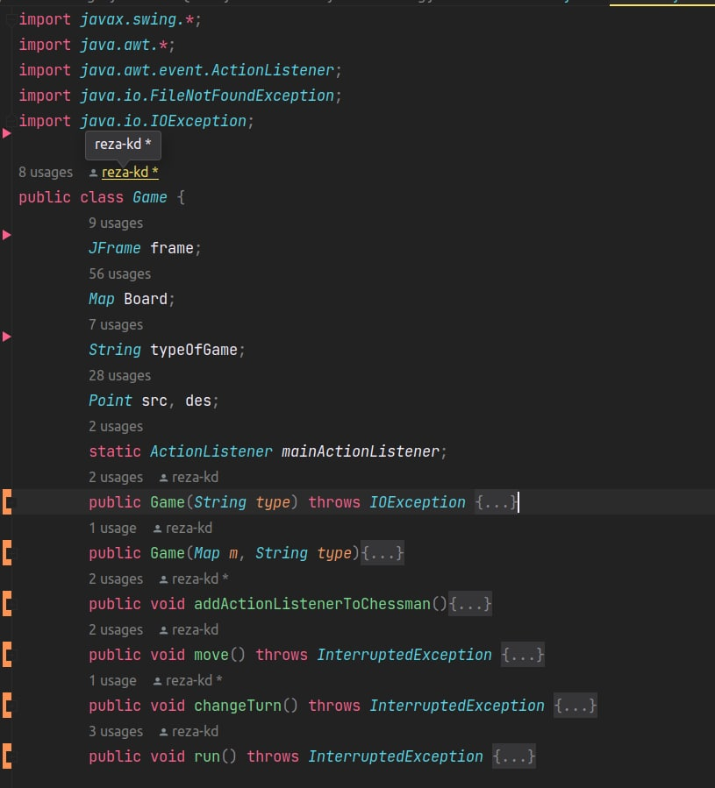
Figure 4

Human Player
این کلاس دارای یک تابع next move است که یک بازی میگیرد و تابع move آن بازی را صدا میزند (وقتی که source و destination انتخاب شده باشند و نوبت بازیکن مربوطه باشد next move فراخوانده میشود)
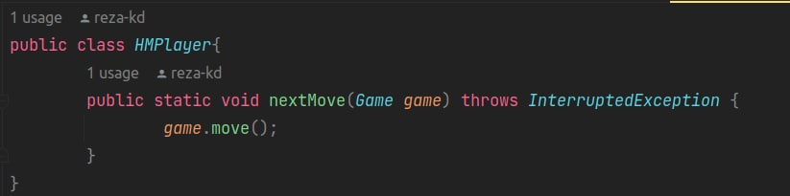
Figure 5

Aiplayer
این کلاس عوض شده و از پلیر اصلی extend نمیشود بصورتی که یک آبجکت از کلاس Game ، یک آرایه دو بعدی از جایگاه مهره ها (داخل هر خانه آرایه مهره قرار گرفته شده ذکر شده است ) و سفید بودن یا نبودن ربات را دریافت میکند سپس توابع از قبل پیاده سازی شده -از روی منطقی که از تدریسیاران گرفته شد- را اجرا میکند یعنی حرکت بعدی را میگیرد و source و destination را تشخیص میدهد آنرا بصورت دستی ست میکند . در آخر تابع move صدا زده میشود
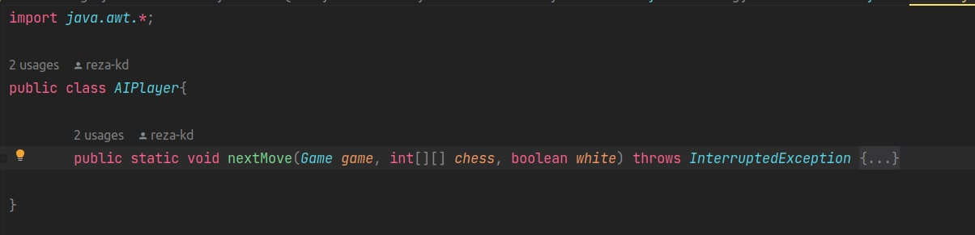
Figure 6

Load
این کلاس شامل دو تابع زیر میباشد؛

Save -2-7-1
در این تابع یک برد (جایگاه مهره‌ها) ، نوبت بازیکن‌ها و تایپ بازی را دریافت کرده و در فایل ذخیره میکنیم
سپس ذکر میکنیم که از هر مهره و به هر تعدادی که داریم در کدام خانه قرار میگیرد .

Load last game-2-7-2
این تابع از فایل بازی آخر را میخواند و یک بازی جدید با اطلاعات فایل میسازد و آنرا اجرا میکند (تابع Run را صدا میزند) . هنگام اجرای بازی بررسی میشود که اگر نوبت ربات است next move را بگیرد و صدا زده میشود (خود بازی خودش را اجرا میکند) و اگر نوبت ربات نباشد منتظرم میمانیم تا Human Player انتخاب کند.
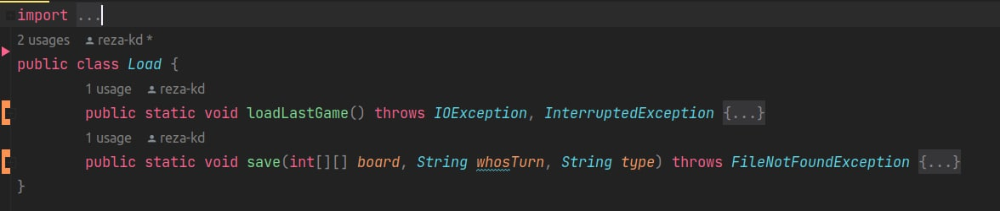
Figure 7

Animation
کلاسی است که یک تابع play دارد یک map source , destination , و مهره ای که قرار است جابجا شود را دریافت میکند . منطق این کلاس درست است اما بدلیل مشکلات گرافیکی بدرستی اجرا نمیشود . ابتدا تک تک حرکات افقی را انجام میدهد و بعد از آن تمام حرکات عمودی را اعمال میکند.
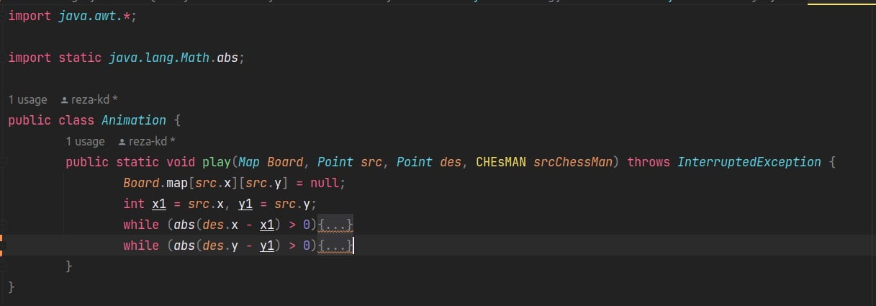
Figure 8

Select Color
وقتی بازی همراه با ربات است صدا زده میشود سپس، پنجره جدیدی باز میشود . این پنجره شامل دو دکمه و عبارت “select color” میباشد . رنگ منتخب مربوط به ربات است ؛ رنگ نوشته شده روی دکمه بعنوان رنگ ربات انتخاب میشود و بازی متناسب با آن ساخته و اجرا میگردد .
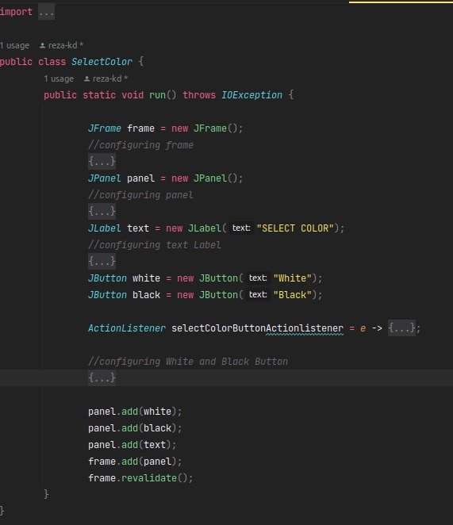
Figure 9

فصل دوم
جمع‌بندي و نتيجه‌گيري و پیشنهادات

جمع‌بندي و نتيجه‌گيري
کلیات بازی ساخته شده بدین صورت است که ابتدا نوع بازی توسط بازیکن انتخاب میشود اگر بازی توسط بازیکنان در حال برگزاری باشد در هر مرحله مهره ها را حرکت میدهند و برحسب نوع حرکت شرایط سنجیده شده و نتیجه اعمال میشود . در غیر اینصورت اگر یک بازیکن خود کامیپوتر باشد رنگ مهره های کامیپوتر انتخاب شده و بعد از حرکت بازیکن ، کامپیوتر حرکت خود را انجام میدهد تا در نهایت برنده و بازنده بازی مشخص شوند.

پیشنهادات
پیشنهاد میشود برای ایجاد پروژه ای جدید به ساختار بازی Backgammon پرداخته شود

منابع و مراجع
Java Tutorial. (n.d.). Retrieved from W3school: https://www.w3schools.com/java/default.asp
Learn Java Programming. (n.d.). Retrieved from javatpoint: https://www.javatpoint.com/java-tutorial

Abstract
This article discusses the structure of the game of chess in Java; In each section, a class of the program with its attached functions is reviewed and expressed.

Key Words:
Class, Source , Destination, Action listener

Amirkabir University of Technology
(Tehran Polytechnic)

Department of Mathematics and Computer Science

The Structure of the Game of Chess

By

Mohamad Reza Ketbei Delshad

Supervisor

Dr.Ghatei

Advisor

Dr.Rahmanei

June 2022

1 location 2 name 5 move validation
3 image 4 color 6 inheritance

